BIODATA PENULIS
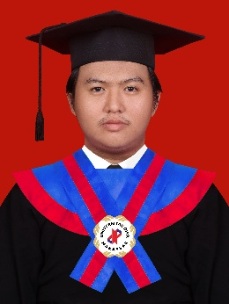
Reyhan Rafaidhil adalah penulis skripsi ini. Penulis ini lahir di Makassar,26 November 2003. Penulis adalah anak kedua dari pasangan bapak Bachtiar dan ibu Adriana. Pada tahun penulis masuk TK Sudiang Asri dan lulus pada tahun. Kemudian masuk SD PAI Negeri pada tahun dan lulus pada tahun . Kemudian masuk MTSN 02 Makassar pada tahun dan lulus pada tahun . Selanjutnya, menempuh Pendidikan di MAN 3 Makassar pada tahun kemudian lulus pada tahun . Ditahun 2022 penulis juga berhasil menjadi mahasiswa di jurusan Teknik Informatika Universitas Dipa Makassar. Penulis melaksanakan penelitian ini untuk menyelesaikan skripsi ini di Universitas Dipa Makassar.

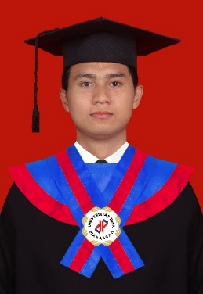
Irwan Syahrir adalah penulis skripsi ini. Penulis ini lahir di Massepe, 26 April 2004. Penulis adalah anak kedua dari pasangan Syahrir dan Halipa dari 3 bersaudara. Pada tahun 2008 penulis masuk TK Darma Wanita Massepe dan lulus pada tahun 2010. Kemudian masuk SDN 4 Massepe pada tahun 2010 dan lulus pada tahun 2016. Kemudian masuk SMPN 2 Tellu Limpoe pada tahun 2016 dan lulus pada tahun 2019. Selanjutnya, menempuh Pendidikan di SMAN 5 Sidenreng Rappang pada tahun 2019 kemudian lulus pada tahun 2022. Ditahun 2022 penulis juga berhasil menjadi mahasiswa di jurusan Teknik Informatika Universitas Dipa Makassar. Penulis melaksanakan penelitian ini untuk menyelesaikan skripsi ini di Universitas Dipa Makassar.

